Fecha: 26 de julio de 2015
Boletín de prensa Nº 1384

RUEDA DE PRENSA SECRETARÍA DE TRÁNSITO DE PASTO

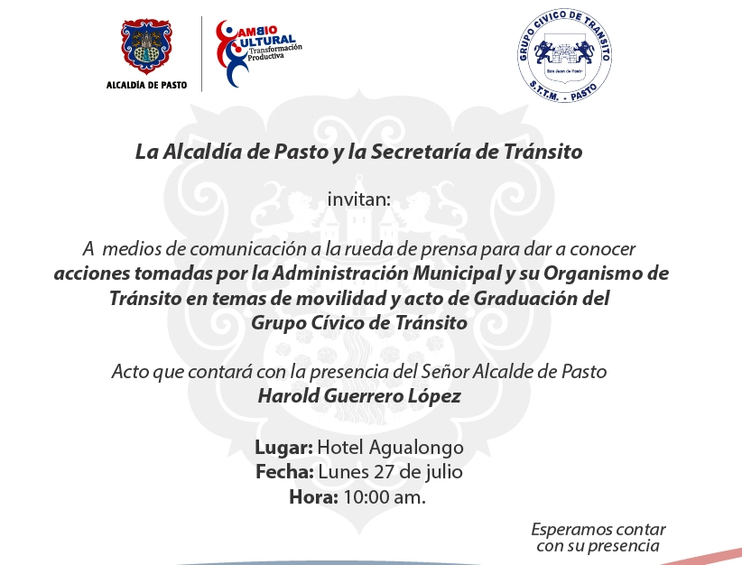

La Alcaldía de Pasto invita a los medios de comunicación a la rueda de prensa para dar a conocer las acciones que en materia de movilidad se han adoptado en la capital de Nariño por parte de la Secretaría de Tránsito Local. En el acto que realizará hoy lunes 27 de julio a las 10:00 de la mañana en el hotel Agualongo, también se hará un reconocimiento al Grupo Cívico de Tránsito.

COMUNIDAD ELIGE PROYECTOS DE PRESUPUESTO PARTICIPATIVO 2016

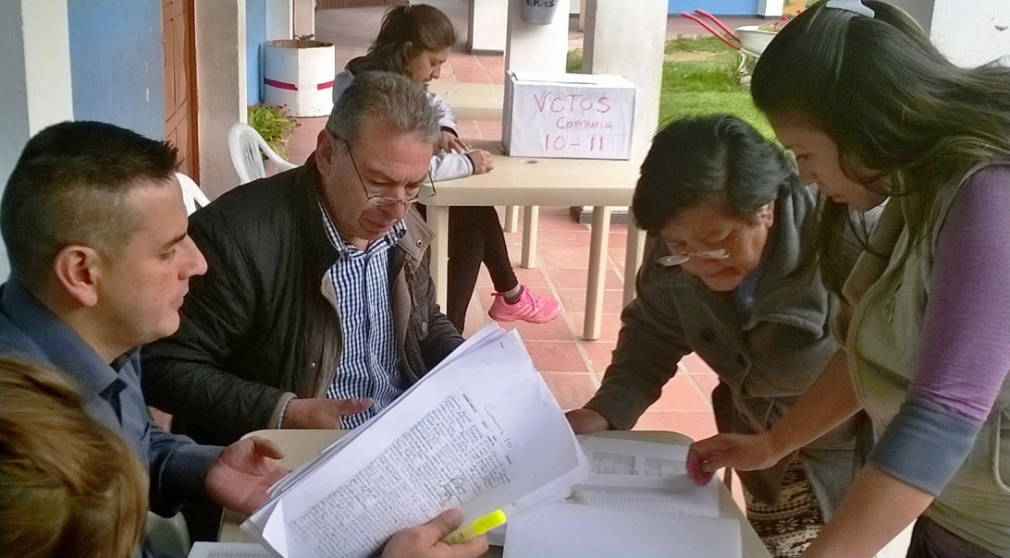

Luego de las Asambleas Consultivas de Presupuesto Participativo Concertable 2016 que adelantó la Alcaldía de Pasto en las 12 comunas y 17 corregimientos, la comunidad participó de la jornada de votación para elegir los proyectos postulados en cada uno de sus sectores.

La primera jornada se adelantó en las comunas 1, 2, 6, 7, 9, 10 y 11 y los corregimientos de Cabrera y Morasurco. La presidente de la Junta de Acción Comunal del barrio Caicedo, Esperanza Rodríguez destacó la metodología de Presupuesto Participativo que le ha permitido a la dirigencia comunitaria pensar en ciudad. “Los residentes tienen la oportunidad de priorizar necesidades urgentes y conocer de primera mano los recursos con los cuales se cuenta para la ejecución de los proyectos”.

La segunda jornada de votación se realizó en las comunas 3, 4, 5, 8, 12 y en los corregimientos Jamondino y Buesaquillo. En este último sector, los habitantes llegaron temprano para ejercer su derecho al voto y elegir entre uno de los dos paquetes de inversiones definidos por la mesa técnica y que serán aplicados en el Presupuesto Participativo 2016.

Lidia Díaz presidenta de la vereda de San José del corregimiento de Buesaquillo, aseguró que la unión de la comunidad es importante para apoyar los proyectos a ejecutarse el próximo año. “La votación se hace a conciencia, esto no es política”. La participación de los jóvenes también se hizo presente en el evento, una de ellas fue la docente Sonia Díaz quien después de elegir entre el paquete A y B, resaltó la gran oportunidad que tendrá el corregimiento para buscar una equidad social.

Por su parte, la secretaría de Desarrollo Comunitario Patricia Narváez Moreno, indicó que se instalaron 26 puestos de votación para que la ciudadanía eligiera los proyectos de Presupuesto Participativo 2016. “Este año se triplicó el número de participantes, destacamos la transparencia de la iniciativa con los testigos electorales y agradecemos la vinculación de los comités organizadores quienes desempeñaron un papel fundamental, reflejando su compromiso con el proceso”.

Finalmente en los corregimientos La Caldera, El Encano, El Socorro, La Laguna, San Fernando, Mapachico, Genoy, Mocondino, Catambuco, Gualmatán, Santa Bárbara, Jongovito y Obonuco, los habitantes eligieron los proyectos para cada uno de sus sectores. Este lunes 27 de julio, con presencia de la Personería y Procuraduría se realizará el conteo de la votación y se conocerá los proyectos elegidos por la comunidad.

Contacto: Secretaria de Desarrollo Comunitario, Patricia Narváez Moreno. Celular: 3014068285

REGISTRO ÚNICO NACIONAL DE TRÁNSITO ESTABLECE COSTO POR ENROLAMIENTO

El Secretario de Tránsito y Transporte de Pasto Guillermo Villota Gómez, explicó que el Registro Único Nacional de Tránsito estableció un valor de $10.000 pesos por concepto de enrolamiento para las personas que expiden su licencia de conducción.

El funcionario recalcó que la determinación es exclusivamente del organismo central y añadió que el costo se deberá cancelar a través de una consignación bancaria al tiempo que enfatizó que en ningún momento la Secretaría de Tránsito gana algún porcentaje por este valor.

Contacto: Secretario de Tránsito y Transporte, Guillermo Villota Gómez. Celular: 3175738406

CONVOCATORIA JORNADA DEPARTAMENTAL DE CULTURA 2016

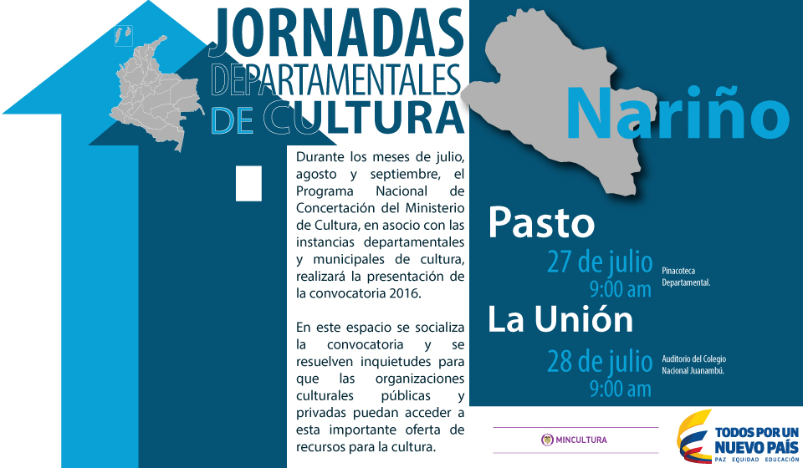

La Dirección del Programa de Concertación Nacional del Ministerio de Cultura invita a participar de la Jornada Departamental de Cultura que se realizará hoy lunes 27 de julio en Pasto a las 9:00 de la mañana en la Pinacoteca Departamental.

El objetivo de la convocatoria será proporcionar a los gestores culturales, personas jurídicas, entidades oficiales, instituciones educativas, juntas de acción comunal, asociaciones de artistas, colectivos de teatro, música, artes escénicas, danzas, galerías de arte y todos aquellos interesados en conocer información, fuentes de financiación, mecanismos de acceso y fuentes de recursos posibles para el desarrollo y emprendimiento de sus proyectos.

Contacto: Secretaria de Cultura, María Paula Chavarriaga R. Celular: 3006196374

NIÑOS Y NIÑAS CON DISCAPACIDAD DISFRUTAN DE ACTIVIDAD CULTURAL

La Secretaría de Bienestar Social llevó a cabo una jornada cultural y de esparcimiento para los niños y niñas con discapacidad y sus madres cuidadoras. La actividad que contó con la presencia de la Gestora Social Patricia Mazuera del Hierro y funcionarios de la Secretaría de Salud, tuvo por objetivo brindar espacios de atención con procesos integrales.

La Subsecretaria de Promoción y Asistencia Social Margarita María Rosero, manifestó que la dependencia busca a través del arte y la cultura, la integración social de esta población. “Para la ocasión hemos contado con el apoyo de la Fundación Rey Lagarto quienes tienen como objeto desarrollar, liderar, crear y gestionar proyectos artísticos que contribuyen a la reconstrucción del tejido social a partir de la formación integral del individuo a través de la dimensión sensible, lúdica y expresiva”, explicó.

Contacto: Subsecretaria de Promoción y Asistencia Social, Margarita María Rosero. Celular: 3216092753

HABITANTES PARTICIPAN DE REALFACE EN EL PARQUE SAN ANDRÉS

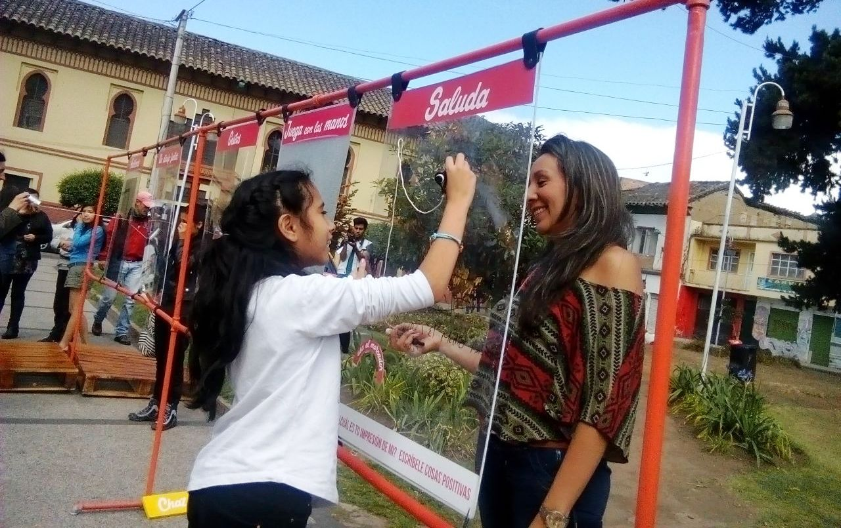

La Administración Local a través de la Dirección de Espacio Público viene apoyando el trabajo de los diseñadores gráficos Andrea Morales y Andrés Trejo creadores de Realface, dinámica que permite a la ciudadanía encontrar en parques y espacios públicos, actividades diversas como cuentería, exposición de plantas, juegos, entre otros.

Jaime Bernal sociólogo de la dependencia, indicó que estos espacios contribuyen al cambio cultural propuesto por el alcalde Harold Guerrero López. “El Realface busca un contacto con la comunidad pero de forma directa, la actividad se adelanta en todos los parques de la ciudad con el fin de que los habitantes hagan parte activa de estos espacios que cuentan con el apoyo de Emas, Secretaría de Gestión Ambiental, Sepal y la Agencia Colombiana de Reintegración”.

Beatriz Cecilia Quenán participante de la actividad, manifestó que estos espacios son de gran importancia para la ciudadanía. “Agradezco a la Alcaldía de Pasto porque podemos disfrutar de actividades de esparcimiento y adquirir plantas”.

Andrea Morales diseñadora gráfica de la Universidad de Nariño y una de las gestoras de la iniciativa, argumentó que el propósito es recuperar espacios como parques y lugares de masiva asistencia los cuales han perdido importancia por el uso de la tecnología. “Queremos rescatar las relaciones interpersonales e integrar a las personas en torno a la cuentería, música, juegos, entre otros”.

Pasto Transformación Productiva

Oficina de Comunicación Social
Alcaldía de Pasto

